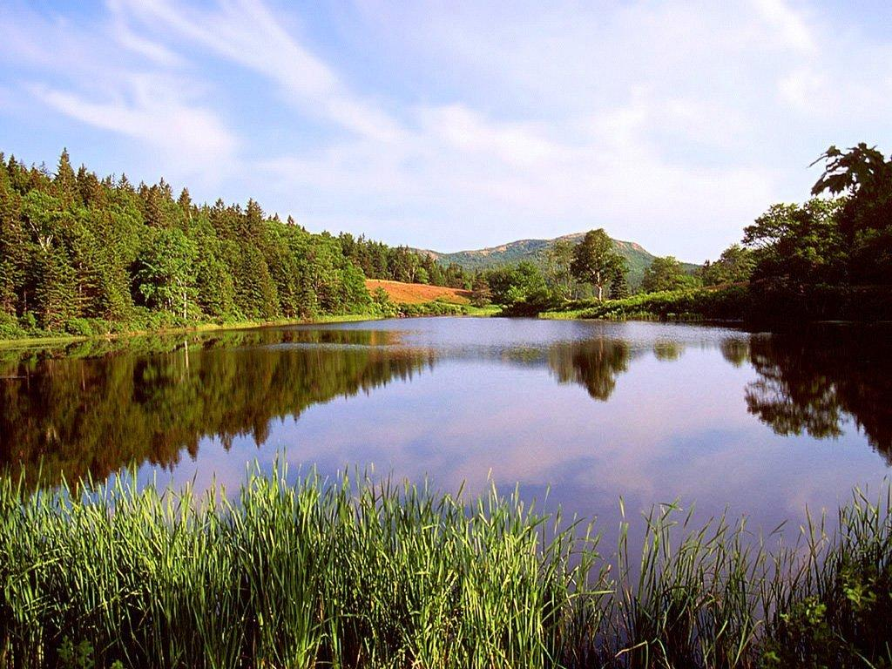

Гори, солнце, ярче!
Лето будет жарче:
С рожью зернистой,
С пшеницей золотистой…
В поле – с цветами,
В лесу – с грибами.

ИЮНЬ

ИЮНЬ – начало лета, в народе его называют Хлеборост.

Пришел ИЮНЬ – розанцвет, отбою от работы нет.

Н. Сладков
Пришел июнь и… Вот она, пора белых ночей!
Все тайное стало явным. Все невидимое – видимым.
Видно, как спят, смежив лепестки, цветы дневные. Как просыпаются в темной чаще ночные цветы, как испуганно приоткрывают они лепестки-ресницы и зачарованно поворачивают головки за плывущей луной.
Ночной ёжик семенит по тропинке. Ночная летучая мышь порхает над головой.
Ночная кукушка годы считает. Козодой, прищурив сумеречные глаза, урчит заунывно и долго.
Всё призрачно и невесомо: видно и не видно, слышно и не слышно. И деревья стоят по пояс в тумане, дыхание затая.
На землю оседает белый пух тополей: как иней, как ночная пороша. И даже падающая хвоинка тревожит чуткую тишину.
А звезды тускнеют, не успев разогреться. А заря разгорается, не успев потускнеть.

ИЮЛЬ

ИЮЛЬ – макушка лета.

Народная пословица гласит: «В июле на дворе пусто, да на поле густо». А это значит, что самая жаркая пора для полевых работ.

Н.Сладков
Бело солнце на сизом небе. Земля пышет жаром. Дали плывут и переливаются.
Струятся синие полоски лесов. Колышутся рощи, холмы и курганы. Дрожат кусты и нагретые камни. Столбы извиваются нехотя и лениво. Пыльные лопухи разлеглись у пыльных дорог.
Клонит ветер рожь и пшеницу – гонит желтые волны. Гладит траву на затучневших лугах – будто мех драгоценного зверя. Раздувает бурые колоски и метелки – открывает зеленую подпушь.
И бегут, завиваются по калёным дорогам вихри горячей пыли.
Кузнечики по обочинам чиркают спички. Кобылки взлетают, как красные искры. Разомлевшие вороны разинули клювы. Ласточки на лету окунают в воду горячие грудки.
Лениво плывут облака: огромные и таинственные, как снежные горы. Зной, расслабленность, тишина.
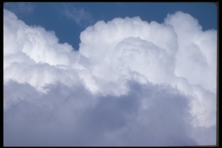

АВГУСТ

В народе АВГУСТ зовется зарник. Ночью небо часто озаряется быстрыми зарницами.

Н. Сладков
Утро и белый туман. Туман веселый, весь солнцем пронизан, сияет и светится – хоть глаза жмурь!
Над головой кляксы синие – просветы неба. Под ногами пятна седые – луговинки росистой травы. По сторонам неясные тени шепчутся и шевелятся. Весь мир утонул в тумане!
Но вот всё поплыло, заколыхалось – и просияло! Дали чёткие, краски яркие, звуки звонкие. А роса такая, что хоть умывайся. Росинки дрожат на кончиках листьев. Росинки стреляют красными стрелами. Росинки переполнили цветы-бокалы.
Качнула синица еловую люстру – обрушились сверкающие подвески. Ударили они по осинке – осинка вспыхнула и затрепетала.
В гамачках паучиных ртутные бусы. Нити паутины – как нити жемчужин. А сети паучьи – созвездия в лесной вселенной.
Струится парок над тропинкой. Синие лучики проткнули чащу. От радости повизгивают дрозды.

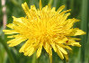

Июнь - румянец года.
В июне солнце высоко, а с утра до вечера далеко.
В июне есть нечего, да жить весело: цветы цветут и соловьи поют.
Родством июль знатен. По устным календарям, июль – макушка лета, май ему – дедушка, июнь – бабушка.
Август – густарь (“всего в избытке, густо едят”).
В августе лето навстречу осени бежит.
В августе до обеда – лето, а после обеда осень.

Лето пролежишь – зимой с сумой побежишь.
Кукушка закуковала – пора сеять лён.
Красное лето никому не докучит.
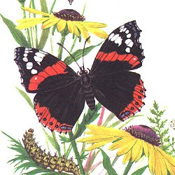
Не жди лета долгого, а жди тёплого.
Летний день год кормит.
Появились опёнки – лето кончилось.

загадки
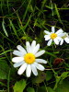

Стоят в поле сестрички –
Желтый глазок, белые реснички.

(ромашка)

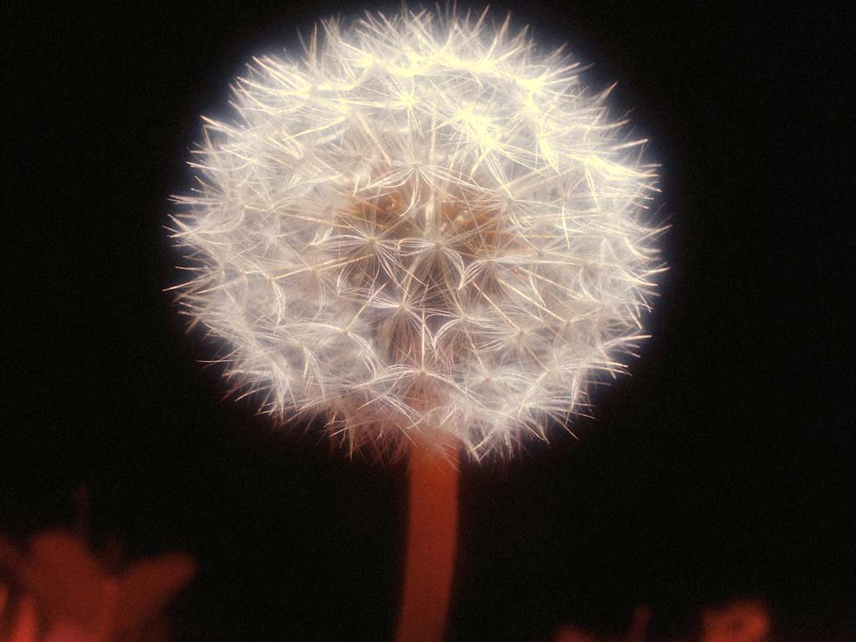
Рос шар бел.
Ветер дунул – шар улетел.
(одуванчик)

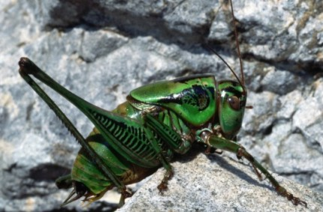
Прыгает пружинка –
Зеленая спинка –
С травы на былинку,
С ветки на тростинку.
(кузнечик)

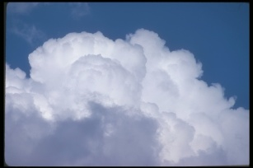
Белая вата
Плывёт куда-то.
(облако)

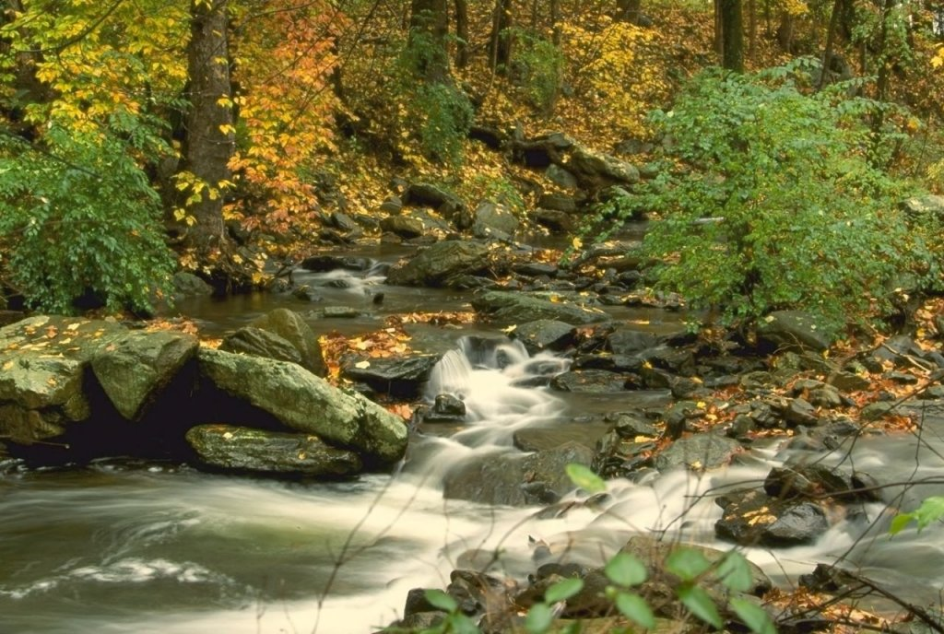

Течёт, течёт – не вытечет,
Бежит, бежит – не выбежит.
(река)

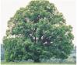
Весной веселит,
Летом холодит,
Осенью питает,
Зимой согревает.
(дерево)


Лето  Ярко солнце светит,  В воздухе тепло,  И, куда ни взглянешь,  Все кругом светло.  На лугу пестреют  Яркие цветы;  Золотом облиты  Тёмные листы.  Дремлет лес: ни звука, -  Лист не шелестит,  Только жаворонок  В воздухе звенит.  И.Суриков | ***  В небе тают облака,  И, лучистая на зное,  В искрах катится река,  Словно зеркало стальное…  Час от часу жар сильней,  Тень ушла к немым дубровам,  И с белеющих полей  Веет запахом дубовым.  Ф. Тютчев
В лесу  Мы пошли по ягоды в дальний лес.  Видимо-невидимо там чудес!  Мы видали рыжего муравья,  Повстречали белочку у ручья.  Отыскали беленький мы грибок,  Положили бережно в кузовок.  Ну а спелой ягоды и не счесть!  Как домой воротимся, станем есть.  Мы в лесу гуляли бы до утра,  Да уж вечер близится – спать пора.  Н.Саконская | Каникулы  Хорошо, что снова лето,  Снова солнце высоко,  Что вода в пруду нагрета,  Как парное молоко.  Хорошо, что рожь густая  Голубую пьёт росу,  Что встречают птичьи стаи  Нас и в поле, и в лесу.  Хорошо, что нынче много  Разных ягод и грибов,  Что и в дальнюю дорогу  С другом я идти готов.  Хорошо что струйкой вьётся  Сизый дым над шалашом,  Что живётся и поётся  Над под солнцем хорошо!  Г. Ладонщиков

